MIELL GROUP
Nyilatkozati rendszer
Felhasználói kézikönyv
Toborzó | Munkaügy | Kitöltő
Személy és első csomag előkészítése, kiküldés, toborzói ellenőrzés. | Ellenőrzés, javítás kérése, PDF letöltése, kézi lezárás. | Azonosítás, űrlapkitöltés, végleges beküldés, saját csomagok.

Dokumentumverzió: 1.0
Felhasználói és oktatási kiadás
Készült: 2026. augusztus 5.

Tartalom
- 1. A folyamat röviden
- 2. Toborzói útmutató
- 3. Munkaügyi útmutató
- 4. Kitöltői útmutató
- 5. Az egyes nyilatkozatok kitöltési szabályai
- 6. Végleges beküldés és javítás
- 7. Saját nyilatkozatok az intraneten
- 8. Státuszok közérthetően
- 9. Gyakori problémák és megoldások
- 10. Gyors ellenőrzőlisták
- 11. Képek jegyzéke és képernyőkép-helyőrzők
Adatvédelem
A kitöltési linket, az ANTRA azonosítót és a nyilatkozatok adatait bizalmasan kell kezelni. Oktatási képernyőképen csak tesztadat vagy kitakart személyes adat szerepelhet.

1. A folyamat röviden
Kinek szól: minden felhasználó

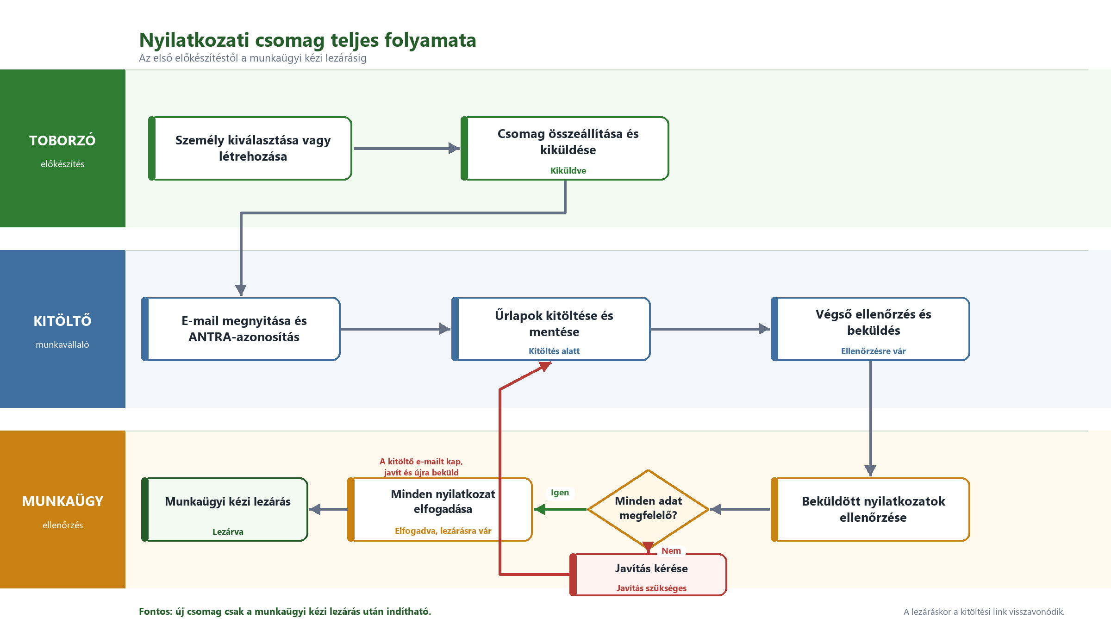
1. ábra – A teljes felhasználói folyamat

1.1 Négy fontos szabály
- Egy személyhez egyszerre csak egy nyitott csomag tartozhat.
- Az Elfogadva, lezárásra vár állapot még nyitott: új csomag csak a munkaügyi kézi lezárás után indítható.
- A kitöltési link mindig a nyilatkozati személy adatlapján tárolt e-mail-címre érkezik.
- A kitöltő nem kap PDF-előnézetet. A PDF-et a jogosult toborzó vagy munkaügyi munkatárs töltheti le az ellenőrzési nézetből.

2. Toborzói útmutató
Kinek szól: toborzó, szükség esetén munkaügy

2.1 Személy megkeresése
- Nyissa meg a Nyilatkozatok / Személyek oldalt.
- Keressen név, ANTRA azonosító vagy e-mail-cím alapján.
- Nyissa meg a megfelelő személy adatlapját.
- Ha nincs találat, csak akkor hozzon létre új személyt.
Duplikáció elkerülése
Új személy létrehozása előtt mindig keressen rá az ANTRA azonosítóra és az e-mail-címre is. Egy emberhez ne készüljön több nyilatkozati személy.

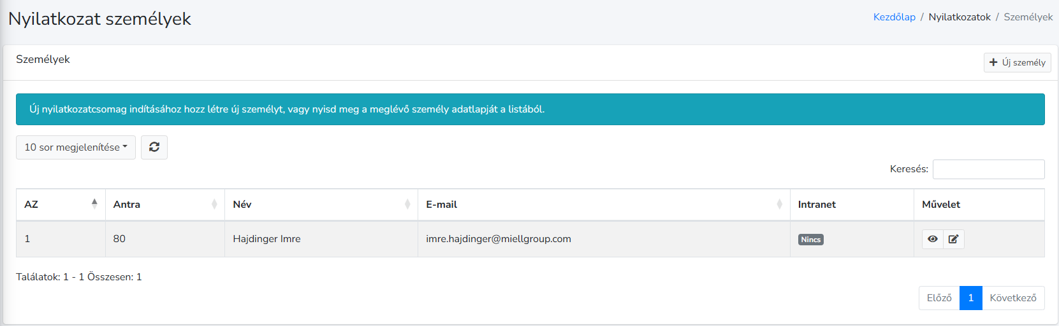
2. ábra – Nyilatkozati személyek listája

2.2 Új személy létrehozása
- Válassza az Új személy létrehozása műveletet.
- Adja meg az ANTRA azonosítót, a vezetéknevet, a keresztnevet és a nyilatkozati e-mail-címet.
- Ellenőrizze az e-mail-címet, mert a kitöltési link ide érkezik.
- Mentse a személyt, majd nyissa meg az adatlapját.
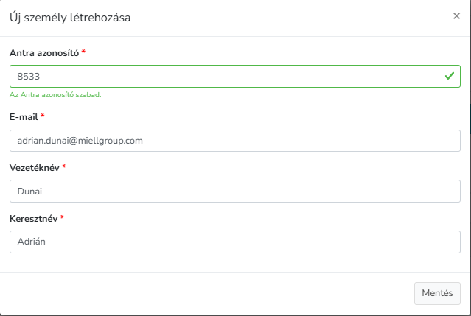
3. ábra – Új személy létrehozása

2.3 Nyilatkozatcsomag létrehozása és kiküldése
- A személy adatlapján válassza a Nyilatkozatcsomag létrehozása műveletet.
- Válassza ki a csomag típusát: Belépés vagy Egyéb.
- Belépés esetén adja meg a céget és a belépés dátumát; Egyéb esetén a céget és az igénylés dátumát.
- Ellenőrizze az elsődleges toborzót. Alapértelmezésben a belépett toborzó szerepel.
- Ellenőrizze a kijelölt nyilatkozatokat, majd szükség esetén adjon hozzá további, például adóügyi nyilatkozatot.
- Válassza a Létrehozás és kiküldés gombot. Ez egy lépésben létrehozza a csomagot és elküldi az e-mailt.
Belépési csomag alapértelmezett eleme | Mit tehet a toborzó?
Személyes adatok | A belépési csomag kötelező első eleme, nem hagyható el.
Nyilatkozat bankszámlaszámról | Alapértelmezetten kijelölt.
Nyilatkozat 3 év alatti gyermek neveléséről | Alapértelmezetten kijelölt.
Adóügyi nyilatkozatok | Nem kerülnek be automatikusan; ismert jogosultság esetén előre kijelölhetők.
Gyermek után járó pótszabadság | Opcionálisan választható.

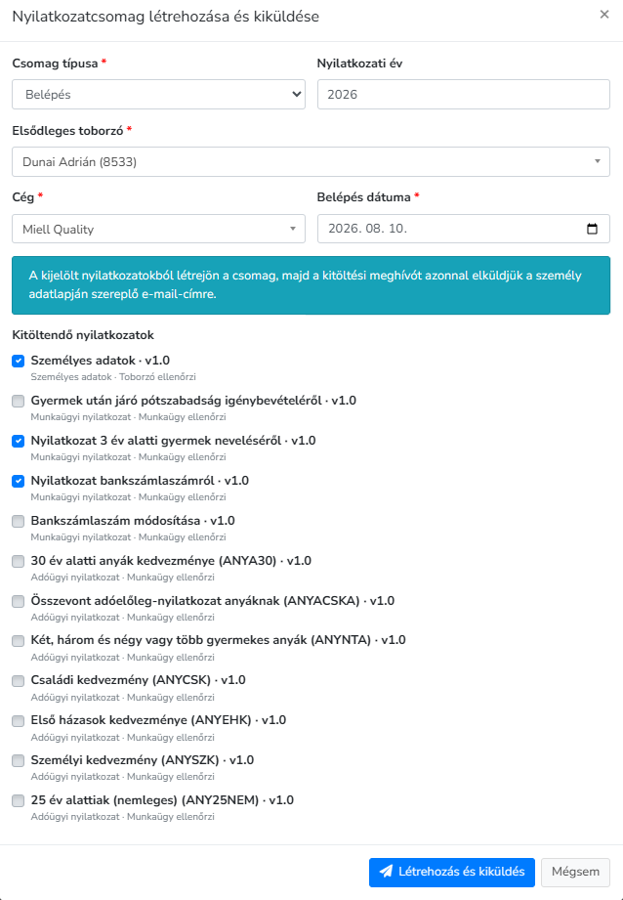
4. ábra – Nyilatkozatcsomag létrehozása

2.4 Kiküldött csomag követése
- A csomagoldalon látható a személy, a cég, a folyamat dátuma, az elsődleges toborzó, a nyilatkozati év és a csomag állapota.
- A Meghívó link kezelése részen látható a címzett, a kiküldés, a megnyitás és a lejárat időpontja.
- Sikertelen vagy lejárt link esetén új meghívó küldhető. Az új link visszavonja a korábbi aktív linket.
- Az e-mail-küldés hibája nem törli a már létrehozott csomagot.
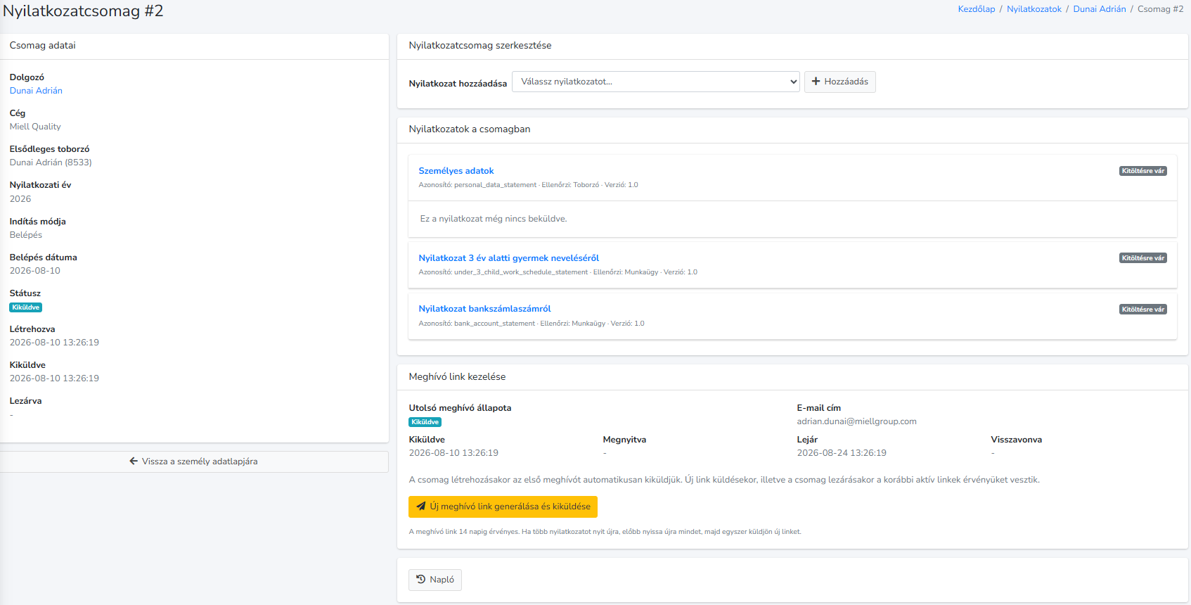
5. ábra – Kiküldött nyilatkozatcsomag adatlapja
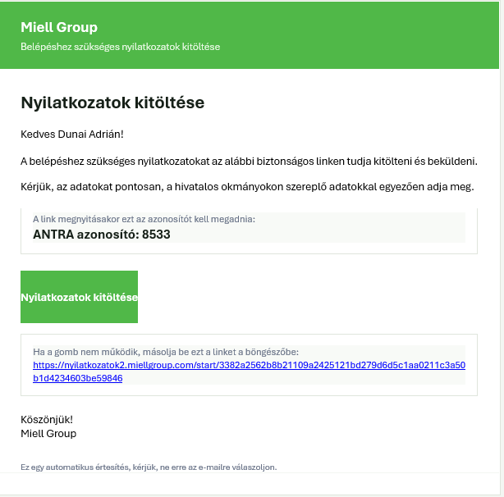
6. ábra – Kitöltésre felkérő e-mail

2.5 Toborzói ellenőrzés
A személyes adatok nyilatkozatát a csomag elsődleges toborzója ellenőrizheti, ha rendelkezik a szükséges jogosultsággal. A többi nyilatkozat ellenőrzése jellemzően a munkaügy vagy bérszámfejtés feladata.
- Ellenőrizze, hogy a név, azonosítók és elérhetőségek olvashatók és egymással összhangban vannak.
- Hiba esetén ne írja át a beküldött adatot: válassza az Elutasítás / Javítás kérése műveletet, és adjon közérthető indokot.
- Helyes adatok esetén válassza az Elfogadom műveletet.

3. Munkaügyi útmutató
Kinek szól: munkaügy, bérszámfejtés, jogosult adminisztrátor

3.1 Intranet-felhasználó kapcsolása
A nyilatkozati személy e-mail-címe eltérhet az intranetes vagy céges e-mail-címtől. A kapcsolat célja, hogy a munkavállaló később a Nyilatkozataim oldalon is elérje a saját csomagjait.
- Nyissa meg a személy adatlapján az intranet-felhasználói részt.
- Ha van megfelelő aktív felhasználó, kapcsolja a személyhez. A rendszer ANTRA azonosító vagy e-mail-egyezés alapján segíthet a keresésben.
- Ha nincs felhasználó, válassza az Intranet user létrehozása műveletet.
- A users/add oldalon ellenőrizze az előtöltött nevet, e-mail-címet, telefonszámot, ANTRA azonosítót és a visszatérési hivatkozást.
- A létrehozás után ellenőrizze, hogy a felhasználó valóban ehhez a nyilatkozati személyhez kapcsolódik.

3.2 Éves vagy évközi csomag kiküldése
- Munkaügy a személy adatlapjáról Belépés vagy Egyéb típusú csomagot indíthat.
- Éves vagy évközi nyilatkozathoz az Egyéb típus használható a megfelelő céggel és igénylési dátummal.
- Az adóügyi nyilatkozatok egy adóévben többször is beküldhetők, ha a munkavállaló helyzete megváltozik.
- Új csomag nem indítható, amíg ugyanannak a személynek nyitott csomagja van.

8. ábra – Éves vagy egyéb nyilatkozatcsomag összeállítása

3.3 Beküldött nyilatkozat ellenőrzése
- Nyissa meg az ellenőrzésre váró csomagot az értesítésből vagy a személy adatlapjáról.
- Nyissa le az ellenőrizendő nyilatkozatot.
- Olvassa át a Beküldött adatok részt. Gyermekek, eltartottak és ismétlődő adatok külön blokkokban vagy táblázatban jelennek meg.
- Szükség esetén nyissa meg a Beküldési bizonyítékot.
- Töltse le a PDF-et, ha a lefűzéshez vagy további ellenőrzéshez szükséges.
- Helyes nyilatkozatnál válassza az Elfogadom műveletet; hibánál kérjen javítást.
A beküldési adat nem írható át csendben
A dolgozó által beküldött érték módosítása helyett javítást kell kérni. Így az új mentéshez és újbóli beküldéshez külön időpont, bizonyíték és auditbejegyzés tartozik.

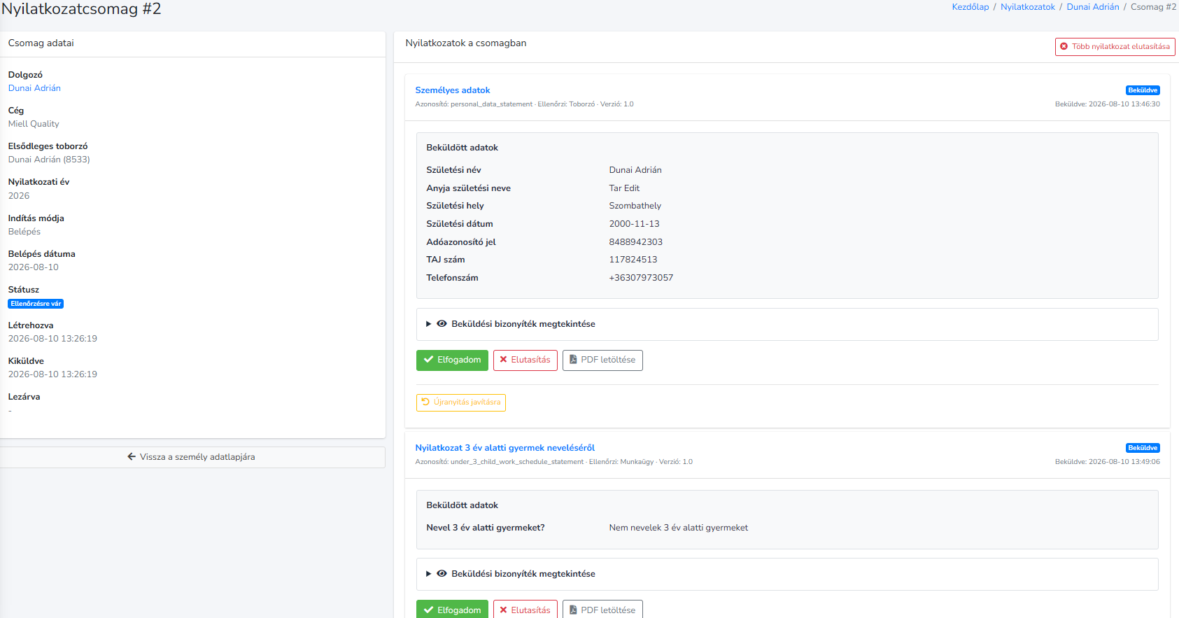
21. ábra – Nyilatkozat munkaügyi ellenőrzése
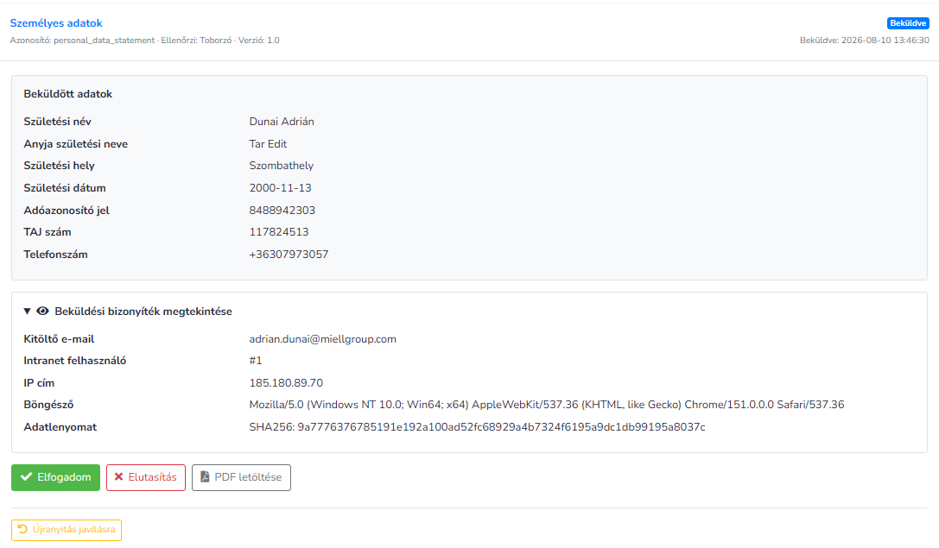
22. ábra – Beküldési bizonyíték és PDF letöltése

3.4 Javítás kérése
- Jelölje ki a hibás nyilatkozatot vagy nyilatkozatokat.
- Adjon minden kijelölt elemhez konkrét, hétköznapi javítási okot.
- Küldje vissza javításra. A kitöltő összesítő e-mailt kap.
- A kitöltő csak az érintett elemeket javítja, majd újra véglegesen beküldi a csomagot.
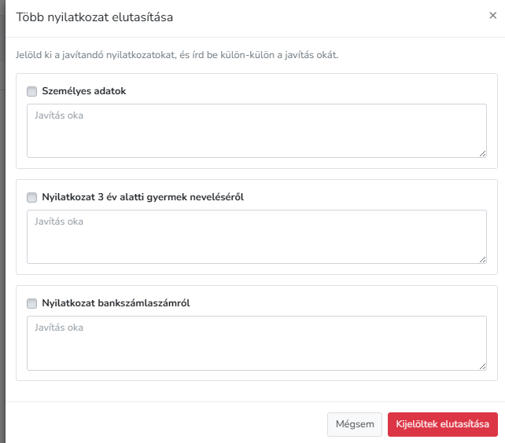
23. ábra – Nyilatkozat javításra visszaküldése

3.5 Elfogadás és kézi lezárás
- Ha minden csomagelem elfogadott, a csomag Elfogadva, lezárásra vár állapotba kerül.
- Ez még nem a folyamat vége, és továbbra is blokkolja az új csomag indítását.
- A jogosult munkaügyi munkatárs a jobb oldali tartalom alján található nagy Nyilatkozatcsomag lezárása gombbal zárja le az ügyet.
- A lezárás visszavonja az aktív kitöltési linket, de a csomag, a beküldött adatok, a PDF és az előzmények jogosult felületen továbbra is megtekinthetők.
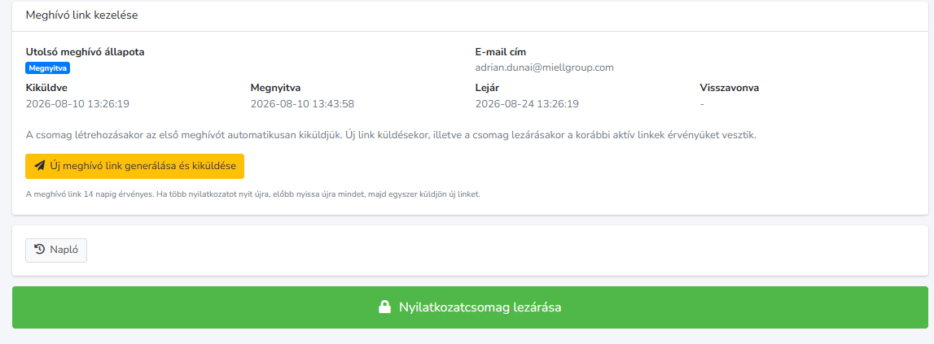
24. ábra – Elfogadott csomag kézi lezárása

3.6 Előzmények
A személy előzményei csak a személy rekordjához kapcsolódó eseményeket mutatják. A csomag kiküldése, megnyitása, azonosítása, mentése, beküldése, ellenőrzése és lezárása a konkrét nyilatkozatcsomag előzményeiben található.
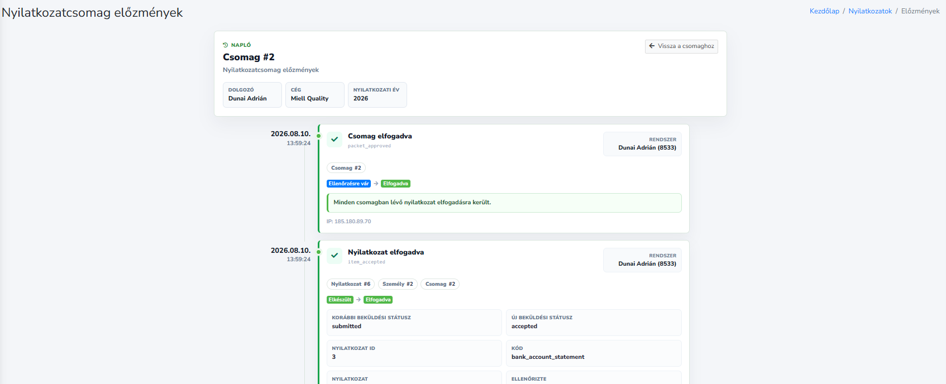
25. ábra – Nyilatkozatcsomag előzményei

4. Kitöltői útmutató
Kinek szól: munkavállaló / nyilatkozat kitöltője

4.1 Belépés a kitöltőfelületre
- Nyissa meg a Nyilatkozatok tárgyú e-mailt.
- Jegyezze meg az e-mailben szereplő ANTRA azonosítót.
- Válassza a kitöltési gombot vagy hivatkozást.
- A megnyíló oldalon írja be az ANTRA azonosítót, majd folytassa.
Ne küldje tovább a linket
A kitöltési link személyhez és csomaghoz tartozik. Ha nem Ön a címzett, vagy az ANTRA azonosító nem fogadható el, ne próbálkozzon más adatokkal; jelezze a toborzónak vagy a munkaügynek.

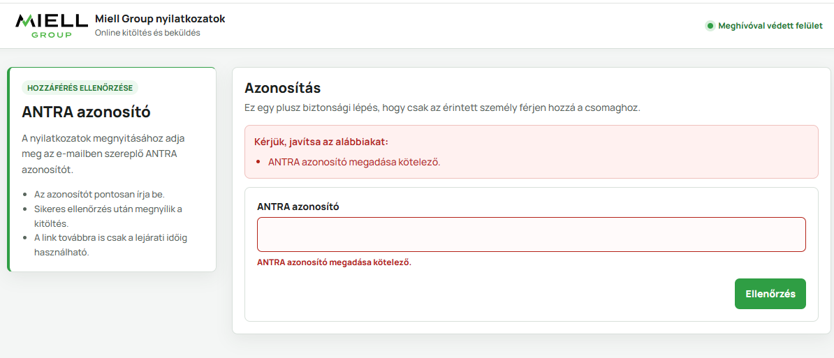
9. ábra – ANTRA-azonosító ellenőrzése

4.2 A nyilatkozatok áttekintése
Csoport | Mit jelent? | Mi a teendő?
Még kitöltendő | A nyilatkozat nincs kész, vagy javításra visszaküldték. | Nyissa meg és töltse ki.
Kitöltött | A nyilatkozat mentve, beküldve vagy elfogadva. | Végleges beküldésig szükség esetén ellenőrizze.
Választható | Olyan adóügyi nyilatkozat, amelyet a csomaghoz hozzáadhat. | Csak akkor válassza, ha Önre vonatkozik.

- A Leírás gomb röviden elmagyarázza, mire szolgál a nyilatkozat.
- A kitöltő csak a saját maga által a Választható részből hozzáadott nyilatkozatot távolíthatja el a végleges beküldés előtt.
- A toborzó vagy munkaügy által a csomagba tett bankszámla- és más kötelező elemek nem távolíthatók el.
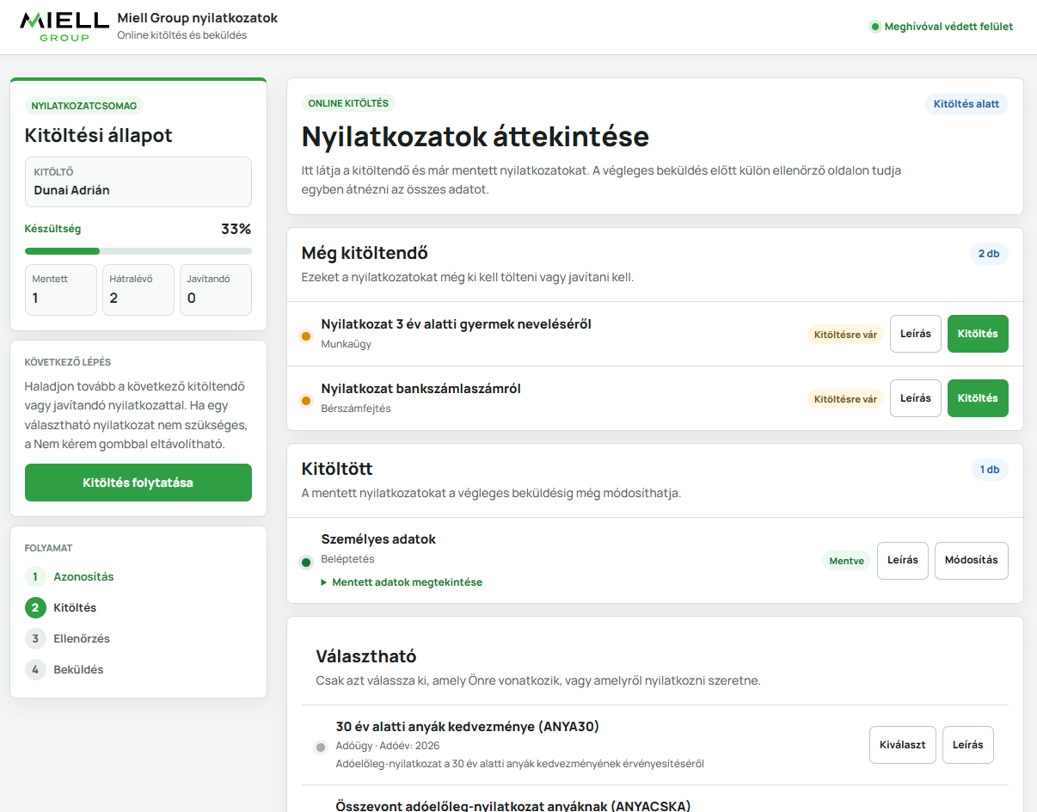
10. ábra – Nyilatkozatok áttekintő oldala
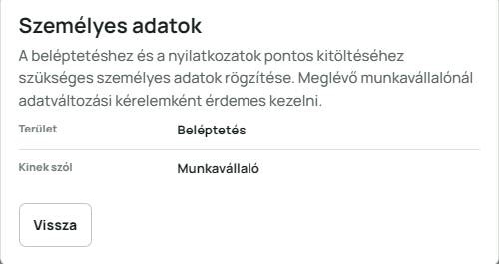
11. ábra – Nyilatkozat leírása

4.3 Az űrlapok kitöltése
- A csillaggal jelölt mezők kötelezők. Egy jelölőnégyzet csak akkor kötelező, ha a nyilatkozat tartalma valóban megköveteli.
- A Nem kérem vagy Nem válasz után az ahhoz tartozó további mezők nem kötelezők, és rejtve maradnak.
- A mező alatt megjelenő hibaüzenetet javítsa ki mentés előtt.
- Minden nyilatkozatot külön kell menteni. A mentett elem a Kitöltött csoportba kerül.
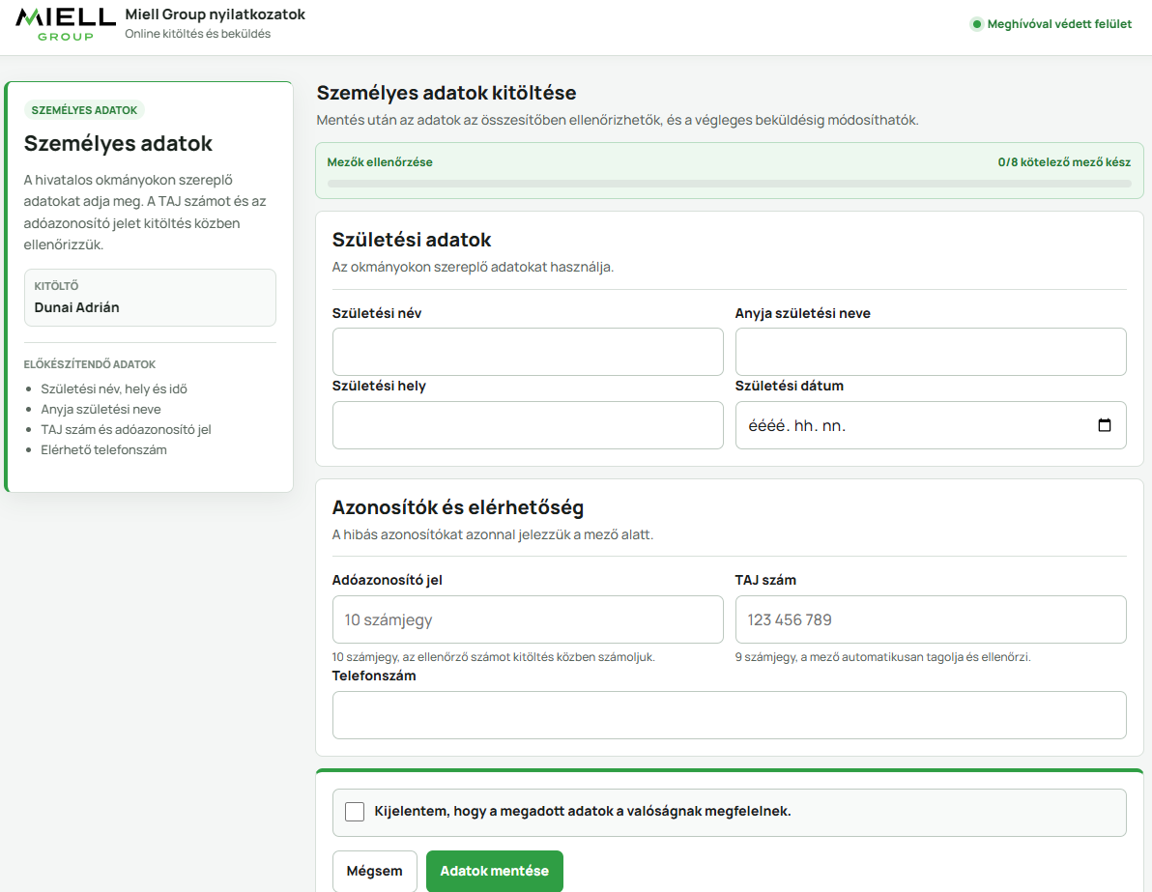
12. ábra – Személyes adatok űrlap

5. Az egyes nyilatkozatok kitöltési szabályai
Kinek szól: kitöltő; ellenőrzési szempontként toborzó és munkaügy

5.1 Személyes adatok
- Belépési csomagban ez az első kitöltendő nyilatkozat.
- Ellenőrizze a születési nevet, az anyja nevét, a születési helyet és dátumot, az adóazonosító jelet, a TAJ számot, a telefonszámot és a valóságtartalmi nyilatkozatot.
- Az adóazonosító jelben kódolt születési dátumnak meg kell egyeznie a megadott születési dátummal.
- A sikeres mentés frissíti a személy nyilatkozati törzsadatait.

5.2 Bankszámlaszám
- Először írja be a 16 vagy 24 számjegyű magyar bankszámlaszámot.
- A rendszer az első három számjegy alapján megpróbálja kitölteni a bank nevét.
- Ha a bank nem ismerhető fel, adja meg kézzel a bank nevét.
- Ellenőrizze vagy adja meg a számlatulajdonos nevét, majd mentse a nyilatkozatot.
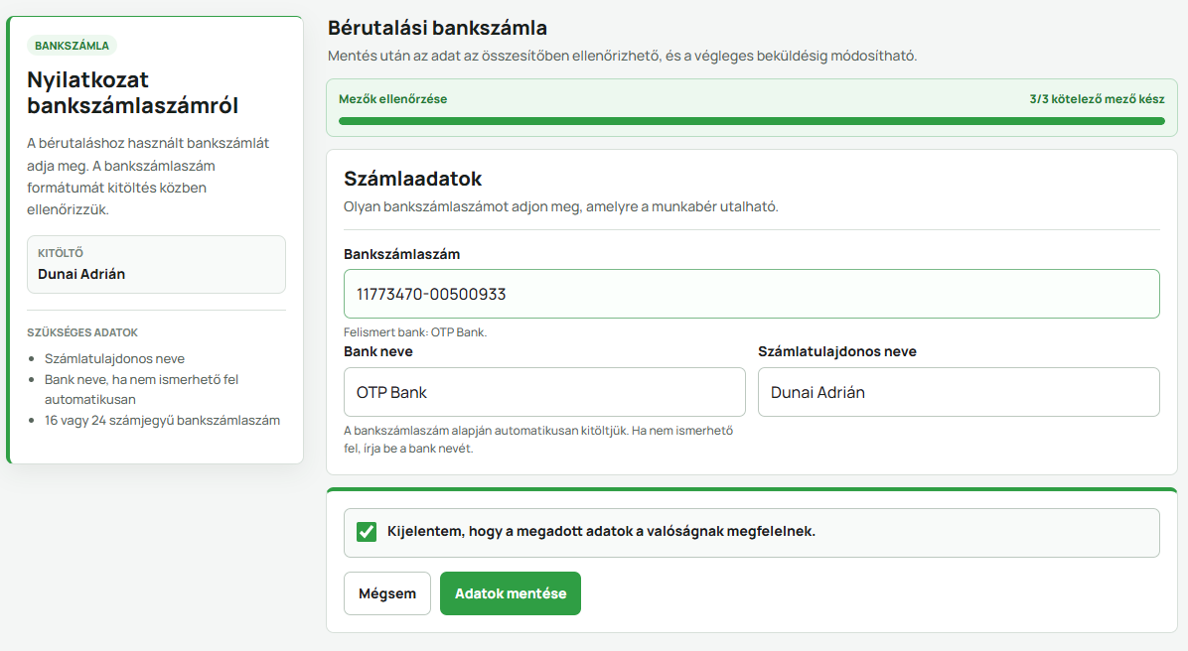
13. ábra – Bankszámlaszám és automatikus bankfelismerés

5.3 Gyermek után járó pótszabadság
- Nem kérem válasz esetén a rendszer nem kér gyermekadatot.
- Igen válasz esetén adja meg legalább egy gyermek nevét, születési dátumát és a nevelés módját.
- További gyermeket külön hozzáadási művelettel rögzítsen; a gyermekek egymás alatti, külön adatblokkokban jelennek meg.

5.4 Nyilatkozat 3 év alatti gyermek neveléséről
- Nem válasznál a további gyermek- és munkaidőmezők rejtve maradnak.
- Igen válasznál a közös háztartás, az egyedüli nevelés és a külön munkaidő-beosztási körülmény adatai jelennek meg.
- A nyilatkozat végén a változás-bejelentési tudomásulvételt is meg kell erősíteni.
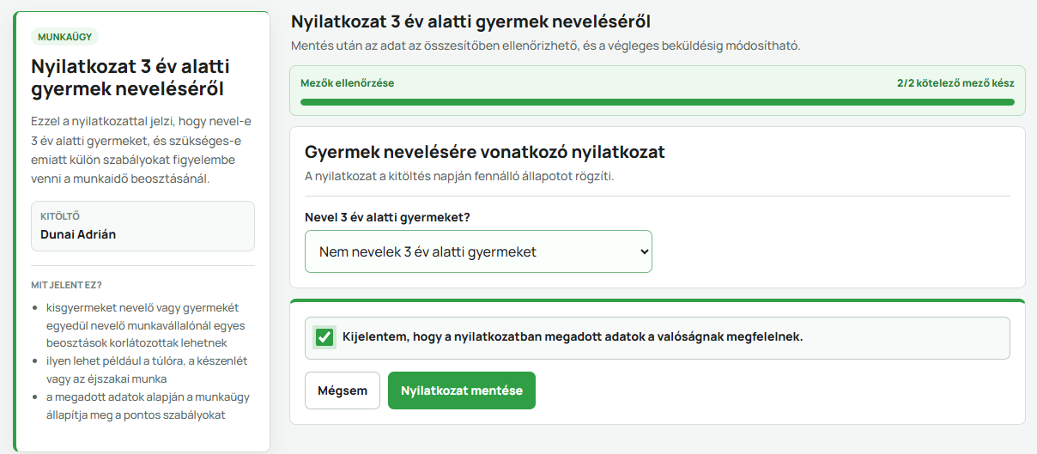
15. ábra – Nyilatkozat 3 év alatti gyermek neveléséről

5.5 Adóügyi nyilatkozatok
- Csak azt a választható nyilatkozatot adja a csomaghoz, amely Önre vonatkozik, vagy amelyről nyilatkozni szeretne.
- Ha nem kéri a kedvezményt, a rendszer nem kérhet hozzá kapcsolódó jogosultsági, házastársi vagy gyermekadatokat.
- Magzat esetén nem kell adóazonosító jelet megadni; a magzat típusa és a várandósság 91. napjának időpontja használható.
- Megszületett gyermeknél az űrlap szabályaitól függően adóazonosítóval vagy születési adatokkal történik az azonosítás.
- Családi kedvezménynél az EM kód személy típusú eltartottnál kötelező. A JJ jogcím csak akkor kötelező, ha az EM értéke nem 0 és nem 2.
- Egy adóévben ugyanaz a nyilatkozattípus később ismét beküldhető új, külön csomagban, ha a körülmények megváltoznak.

6. Végleges beküldés és javítás
Kinek szól: kitöltő; a javítási résznél toborzó és munkaügy

6.1 Végső ellenőrzés
- Mentse el külön-külön az összes szükséges nyilatkozatot.
- Ha nincs több kitöltendő elem, válassza az Ellenőrzés és beküldés lehetőséget.
- Olvassa át a nyilatkozatok összesített adatait. A gyermekek és eltartottak táblázatos vagy külön adatblokkokban jelennek meg.
- Jelölje, hogy az adatokat ellenőrizte.
- Válassza a Végleges beküldés gombot.
Végleges beküldés után
A csomag önállóan már nem szerkeszthető. A link a munkaügyi kézi lezárásig olvasható megtekintésre használható, illetve javítás kérése esetén a visszaküldött nyilatkozat ismét szerkeszthetővé válik.

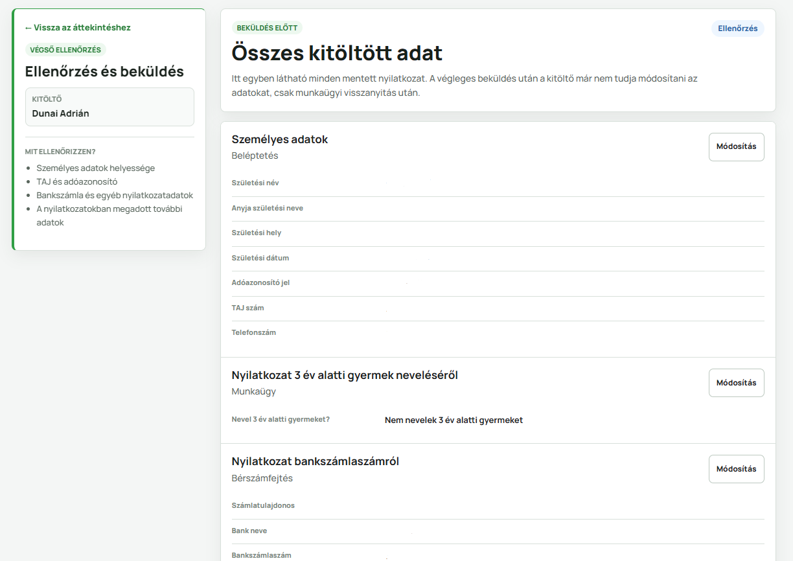
17. ábra – Végső ellenőrzés és beküldés
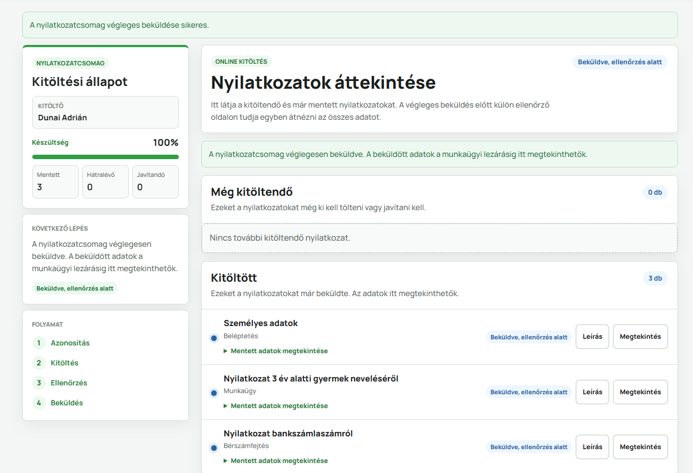
18. ábra – Beküldött csomag megtekintése

6.2 Javításra visszaküldött nyilatkozat
- Nyissa meg a javításról érkezett e-mailt.
- Az összesítőn keresse a Javítás szükséges jelölésű nyilatkozatot.
- Olvassa el a toborzó vagy munkaügy megjegyzését.
- Javítsa és mentse az érintett nyilatkozatot.
- Végezze el ismét a teljes csomag végleges ellenőrzését és beküldését.

7. Saját nyilatkozatok az intraneten
Kinek szól: bejelentkezett munkavállaló

7.1 Mikor használható?
- A munkavállaló aktív intranet-felhasználóval és hozzákapcsolt nyilatkozati személlyel rendelkezik.
- Korábban már volt legalább egy nem törölt nyilatkozatcsomagja. Az első belépési csomagot mindig toborzó vagy munkaügy küldi ki.
- Nincs másik nyitott csomagja. Az Elfogadva, lezárásra vár csomag még nyitottnak számít.
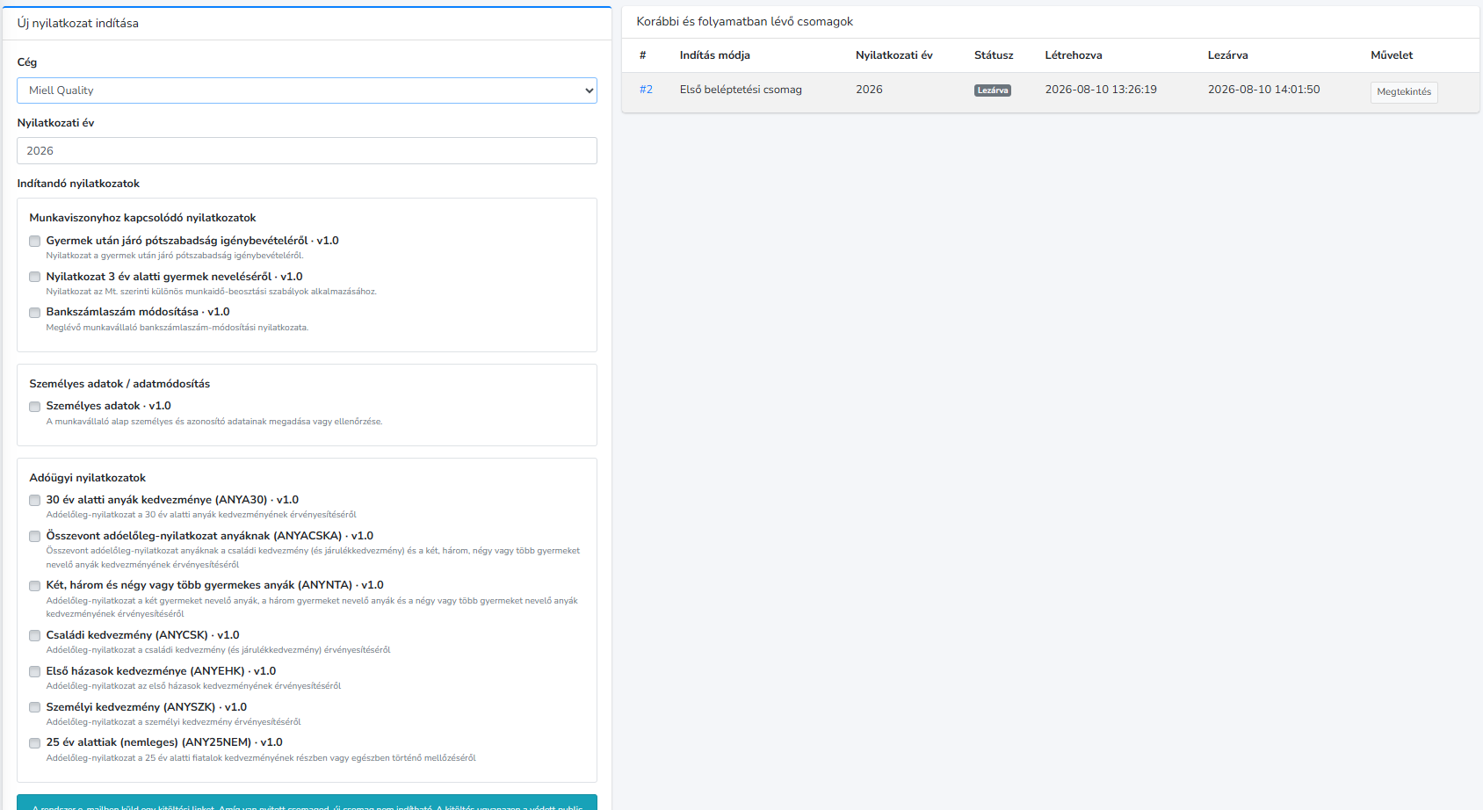
19. ábra – Nyilatkozataim kezdőoldal

7.2 Új saját csomag indítása
- Nyissa meg a Nyilatkozataim oldalt.
- Válassza az Új nyilatkozat indítása lehetőséget.
- Válassza ki a céget és ellenőrizze a nyilatkozati évet.
- Jelölje ki a szükséges adóügyi, személyesadat-, bankszámlamódosítási vagy gyermekhez kapcsolódó nyilatkozatokat.
- Válassza a Kitöltési link küldése gombot.
- A rendszer a nyilatkozati személy adatlapján tárolt e-mail-címre küldi a linket; a kitöltés ugyanazon a külső, védett felületen történik.
Nincs éves egyszeriség
Egy nyilatkozat ugyanabban az adóévben többször is leadható külön lezárt csomagokban, mert az igénylés, a családi helyzet vagy a bankszámla év közben megváltozhat.

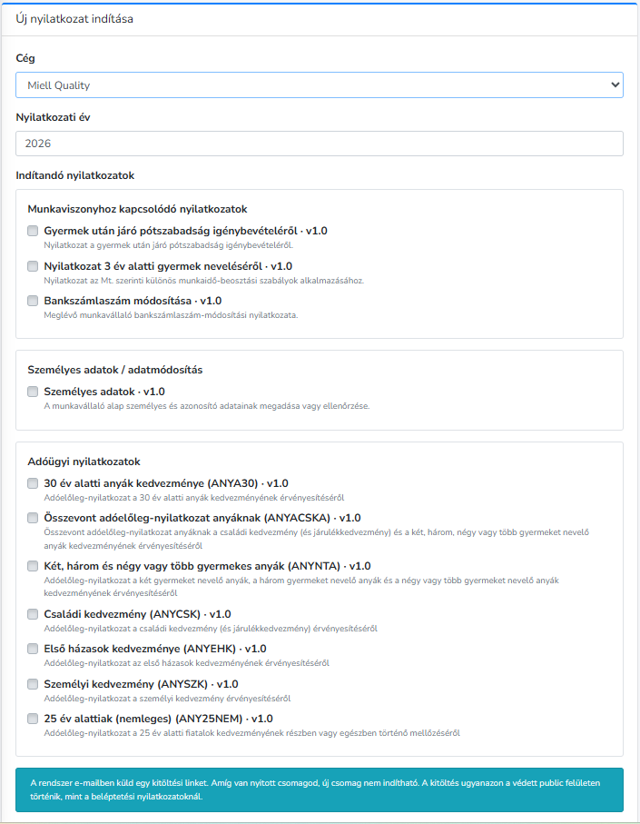
20. ábra – Saját nyilatkozatcsomag összeállítása

7.3 Korábbi csomagok visszanézése
A Nyilatkozataim oldal felsorolja a saját csomagokat az indítás módjával, nyilatkozati évvel, állapottal, létrehozási és lezárási idővel. A lezárt csomag részleteiben a beküldött adatok és a dokumentumok jogosultság szerint visszanézhetők.

8. Státuszok közérthetően
Kinek szól: minden felhasználó
A felületen látható állapot | Mit jelent? | Kinek van teendője?
Előkészítés alatt | A csomag létrejött, de a meghívó még nem ment ki vagy nem küldhető. | Toborzó / munkaügy
Kiküldve | A kitöltési linket elküldték. | Kitöltő
Kitöltés alatt | A linket megnyitották, a kitöltés vagy javítás folyamatban van. | Kitöltő
Ellenőrzésre vár | A kitöltő véglegesen beküldte a csomagot. | Toborzó / munkaügy
Javítás szükséges | Egy vagy több nyilatkozatot indoklással visszaküldtek. | Kitöltő
Elfogadva, lezárásra vár | Minden nyilatkozat elfogadott, de a csomag még nyitott. | Munkaügy
Lezárva | A munkaügy kézzel befejezte a folyamatot, a kitöltési link visszavonva. | Nincs további teendő
Törölve | A csomag nem használható tovább. | Szükség esetén jogosult adminisztrátor

8.1 Nyilatkozaton belüli állapotok
Állapot | Jelentés
Kitöltésre vár | Még nincs mentett beküldés.
Kitöltés megkezdve | A szerkesztés elkezdődött, de nincs végleges mentés.
Mentve / beküldve | Az adat mentve; a csomag állapotától függően még módosítható vagy ellenőrzésre vár.
Elfogadva | A jogosult ellenőr elfogadta.
Javítás szükséges | Az ellenőr megjegyzéssel visszaküldte.

9. Gyakori problémák és megoldások
Kinek szól: minden felhasználó
Probléma | Valószínű ok | Teendő
Nem indítható új csomag | Van nyitott, akár már elfogadott, de még le nem zárt csomag. | Nyissa meg a meglévő csomagot; fejezze be az ellenőrzést, majd munkaügy zárja le.
Nem érkezik meg az e-mail | Hibás vagy hiányos a nyilatkozati személy e-mail-címe, esetleg levélszemétbe került. | Ellenőrizze az adatlap e-mail-címét és a levélszemét mappát, majd küldjön új meghívót.
A meghívó link nem működik | Lejárt, visszavont, törölt vagy már lezárt csomaghoz tartozik. | Nyitott csomagnál a toborzó vagy munkaügy küldjön új linket.
Az ANTRA azonosítót nem fogadja el | Eltér az e-mailben szereplő és a személy adatlapján tárolt érték. | Ellenőrizze a személy adatlapját; javítás után küldjön új meghívót.
A kitöltő nem látja a Nyilatkozataim oldalt | Nincs jogosultsága vagy nincs a személyéhez kapcsolt aktív intranet-felhasználó. | Ellenőrizze a felhasználó állapotát, jogosultságát és a személykapcsolatot.
A bank neve nem töltődik ki | A számlaszám első három számjegye nincs a felismerési listában. | Adja meg kézzel a bank nevét; a számlaszám ellenőrzése ettől még lefut.
Hibás adóazonosító vagy TAJ | A formátum, az ellenőrző szám vagy az adóazonosítóba kódolt születési dátum hibás. | Az okmány alapján írja be újra, elválasztó jelek nélkül.
A végleges beküldés nem érhető el | Van még kitöltetlen kötelező elem vagy eltávolítandó, nem kért választható nyilatkozat. | Nézze át a Még kitöltendő csoportot és az űrlapok hibaüzeneteit.
A PDF nem tölthető le | A kitöltői felületen nincs PDF, vagy a felhasználónak nincs ellenőrzési jogosultsága. | A jogosult toborzó vagy munkaügy az ellenőrzési nézetből töltse le.

10. Gyors ellenőrzőlisták

10.1 Toborzó – kiküldés előtt
- A megfelelő személyt nyitottam meg; nincs duplikált személy.
- Az ANTRA azonosító, a név és a nyilatkozati e-mail-cím helyes.
- Belépés vagy Egyéb csomagtípust választottam.
- A cég és a megfelelő dátum helyes.
- Az elsődleges toborzó helyes.
- A szükséges nyilatkozatokat kijelöltem; az opcionális adóügyit csak indokolt esetben tettem hozzá.
- A Létrehozás és kiküldés művelet után ellenőriztem a Kiküldve állapotot.

10.2 Munkaügy – ellenőrzés és lezárás
- Minden beküldött nyilatkozat adatát átnéztem.
- Szükség esetén megnyitottam a beküldési bizonyítékot és letöltöttem a PDF-et.
- Hibás adatot nem írtam át; közérthető indokkal javítást kértem.
- Minden nyilatkozat elfogadott.
- A csomag Elfogadva, lezárásra vár állapotban van.
- A Nyilatkozatcsomag lezárása gombbal kézzel lezártam a folyamatot.
- Ellenőriztem a Lezárva állapotot és szükség esetén az előzményeket.

10.3 Kitöltő – végleges beküldés előtt
- Az e-mailben szereplő ANTRA azonosítóval léptem be.
- Minden Még kitöltendő nyilatkozatot megnyitottam és elmentettem.
- Csak a rám vonatkozó választható adóügyi nyilatkozatot adtam hozzá.
- A Nem kérem vagy Nem válasz esetén nem maradt szükségtelen adat megadva.
- A bankszámlaszámot, adóazonosító jelet és TAJ számot az okmány alapján ellenőriztem.
- A gyermekek és eltartottak külön adatblokkjait átnéztem.
- A végső oldalon minden adatot ellenőriztem, majd véglegesen beküldtem a csomagot.

